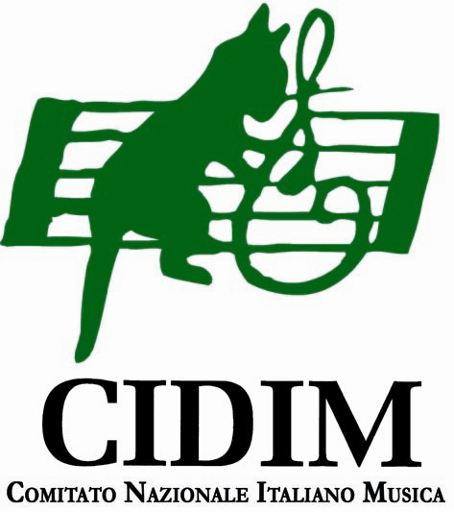

COMUNICATO STAMPA
Alla c.a. della Redazione Spettacoli

NUOVE CARRIERE 2011
CHE COS’È IL CONCERTISMO?

UNA RASSEGNA DI LEZIONI CONCERTO DAL 6 AL 27 OTTOBRE
OGNI LUNEDI’ E GIOVEDI’
NELL’AULA MAGNA DELLA FACOLTA’ DI LETTERE DELL’UNIVERSITA’ ROMA TRE
E PRESSO L’ACCADEMIA DI DANIMARCA

INGRESSO LIBERO

Dopo la felice collaborazione dello scorso anno si rinnova questo autunno il connubio tra CIDIM – Comitato Nazionale Italiano Musica e RomaTRE Orchestra grazie a un progetto di Piero Rattalino.

Sarà realizzata una serie di lezioni concerto che si svolgeranno nel mese di ottobre nei giorni 6, 10, 13, 17, 20, 24, con la finale giovedì 27 nell’Aula Magna della Facoltà di Lettere dell’Università Roma TRE in via Ostiense, 234 e presso l’Accademia di Danimarca in via Omero, 18 alle ore 17.00.

La manifestazione è resa possibile grazie al contributo del Ministero per i Beni e le Attività Culturali - Direzione Generale per lo Spettacolo dal vivo.

Con questo ciclo il CIDIM intende studiare le reazioni di un pubblico giovanile, privo, o quasi privo di esperienza di ascolto della musica classica, aprire uno scambio di vedute tra gli esecutori e gli spettatori, trarre da tutto ciò gli elementi utili per progetti mirati di acquisizione di nuovo pubblico, da proporre successivamente alle società dei concerti».

Si tratta di una rassegna aperta a tutti in cui il pubblico giocherà un ruolo di primo piano aprendo un dibattito con i musicisti e i relatori. Gli spettatori saranno anche chiamati a determinare attraverso una votazione, sia il brano più gradito di ciascuna serata, sia il concertista che raccoglierà i maggiori consensi.
Il CIDIM inserirà il vincitore della rassegna nel programma della circuitazione musicale che organizza annualmente in collaborazione con le società dei concerti.

NUOVE CARRIERE 2011 si inaugurerà giovedì 6 ottobre nell’Aula Magna della Facoltà di Lettere e Filosofia di Roma TRE con il Duo Lopez – Cafiero formato dalla violoncellista Martina Lopez e dalla pianista Clelia Cafiero. Fra i brani in programma musiche di Bach, Beethoven, Schumann e Brahms.

Il secondo appuntamento è per lunedì 10 ottobre presso l’Accademia di Danimarca con la fisarmonicista Saria Convertino che eseguirà un particolarissimo programma con brani di Scarlatti, Busoni, Solotarev e Angelis.
Giovedì 13 ottobre di nuovo nell’Aula Magna della Facoltà di Lettere e Filosofia di Roma TRE sarà la volta del Duo De Ascaniis-Rinaldo Davide De Ascaniis Violino e Daniele Rinaldo pianoforte, con un percorso musicale eterogeneo che partendo da Beethoven giunge fino a De Falla passando per autori quali Franck e Szymanowski.

Lunedì 17 ottobre sempre presso l’Aula Magna dell’Università di Roma TRE sarà protagonista la pianista Gloria Campaner con musiche di Chopin, Debussy, Rachmaninoff.

Il 20 ottobre si torna presso l’Accademia di Danimarca con l’esibizione della violoncellista Attilia Kyoko Cernitori accompagnata al pianoforte da Désirée Scuccuglia con un ricco programma che alterna brani di autori contemporanei come Sollima a pezzi classici come di Beethoven.

L’ultima lezione concerto avrà luogo il 24 ottobre presso l’Aula Magna dell’Università Roma TRE con il Trio Delian composto da Tiziano Circosta al pianoforte, Seo-Hee Seo pianoforte, Antonio Iannetta violoncello Il Trio Delian eseguirà musiche di Beethoven, Niro, Mendelssohn, Haydn e Schubert.

Gli studenti di RomaTRE che avranno inserito questa attività all’interno del loro piano di studi, con l’acquisizione di 6 CFU, avranno il compito di determinare il vincitore della Rassegna avvalendosi anche della proiezione dei momenti più significativi di ciascun concerto.
L’appuntamento conclusivo del 27 ottobre infatti è riservato alla votazione e quindi alla proclamazione del miglior concertista.

Info CIDIM - Via della Trinità dei Pellegrini 19 Roma, telefono: 06 68190658/42 fax: 06 68190651 e-mail: direzioneartistica@cidim.it

Università Roma TRE, Via Ostiense 234 Roma, telefono 06/57338522, fax: 06/57338566,
e-mail: orchestra@uniroma3.it

Accademia di Danimarca via Omero 18, Roma, telefono 06 3265931, fax 06 3222717,
e-mail: accademia@acdan.it

INGRESSO LIBERO

